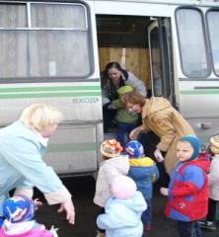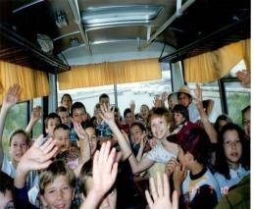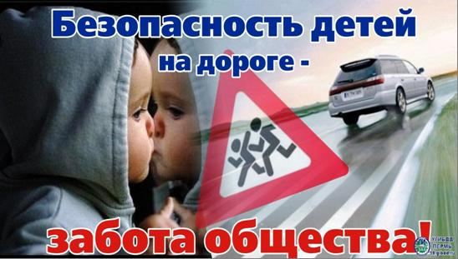

***В дошкольном возрасте ребёнок должен усвоить:***

• Кто является участником дорожного движения, и его обязанности;

• Основные термины и понятия правил (велосипед, дорога, дорожное движение, железнодорожный переезд, маршрутное транспортное средство, мопед, мотоцикл, перекрёсток, пешеходный переход), линия тротуаров, проезжая часть, разделительная полоса, регулировщик, транспортное средство, уступите дорогу);

• Обязанности пешеходов;

• Обязанности пассажиров;

• Регулирование дорожного движения;

• Сигналы светофора и регулировщика;

• Предупредительные сигналы;

• Движение через железнодорожные пути;

• Движение в жилых зонах;

• Перевозка людей;

• Особенности движения на велосипеде.

***Методические приёмы обучения ребёнка навыкам безопасного поведения на дороге:***

В дорожной обстановке обучайте ориентироваться и оценивать дорожную ситуацию;

Разъясняйте необходимость быть внимательным, осторожным и осмотрительным на дороге;

Воспитывайте у ребёнка потребность быть дисциплинированным, вырабатывайте у него положительные привычки в безопасном поведении на дороге;

Разъясняйте необходимость быть постоянно бдительным, на дороге, ноне запугивайте транспортной ситуацией;

Указывайте на ошибки пешеходов и водителей;

Разъясняйте, что такое дорожно-транспортное происшествие (ДТП) и причины их;

Закрепляйте знания безопасного поведения с помощью игр, диафильмов, читайте книги, стихи, загадки с использованием дорожно-транспортных ситуаций;

Используйте прогулки для закрепления и объяснения правил работы светофоров, показывайте дорожные знаки и дорожную разметку, а если регулировщик будет регулировать движение, то поясните его сигналы, чаще обращайтесь к ребёнку с вопросами по дорожной обстановке.

***Берегите ребёнка! Старайтесь сделать всё возможное, чтобы оградить его от несчастных случаев на дороге!***

**В общественном транспорте…**

При посадке и высадке из общественного транспорта (автобуса и такси):

• выходите впереди ребенка, так как малыш может упасть, а ребенок постарше может выбежать из-за стоящего транс порта на проезжую часть;

• подходите для посадки к двери транспортного средства толь ко после полной его остановки: ребенок, как и взрослый, может оступиться и попасть под колеса; не садитесь в общественный транспорт (троллейбус, авто бус) в последний момент при его отправлении (вас может прижать дверьми); особую опасность представляет передняя дверь, так как можно попасть под колеса транспортного средства;

• научите ребенка быть внимательным в зоне остановки - особо опасном месте для него: стоящий автобус сокращает обзор дороги в этой зоне, пешеходы здесь часто спешат и могут случайно вытолкнуть ребенка на проезжую часть и т. п.

При ожидании общественного транспорта:

стойте вместе с детьми только на посадочных площадках, а при их отсутствии - на тротуаре или обочине.

При проезде в общественном транспорте:

•  приучите ребенка крепко держаться за поручни, чтобы при торможении он не получил травму от удара;

•  объясните ребенку, что входить в любой вид транспорта и вы ходить из него можно только при полной его остановке.

**При движении автомобиля:**

•  приучайте детей сидеть в автомобиле только на заднем сиденье; не разрешайте сидеть рядом с водителем, если переднее сиденье не оборудовано специальным детским креслом; объясните им, что при резкой остановке или столкновении сила инерции «бросает» сидящего вперед и он ударяется о стекло передней панели; этого достаточно, чтобы пассажир погиб или был сильно ранен;

•  не разрешайте малолетнему ребенку во время движения стоять на заднем сиденье: при столкновении или внезапной остановке он может перелететь через спинку сиденья и удариться о переднее стекло или панель;  не разрешайте детям находиться в автомобиле без присмотра.

**Помните! Ребёнок учится законам дорог, беря пример с членов семьи и других взрослых. Не жалейте времени на обучение детей поведению на дороге.**